КОММЕРЧЕСКОЕ ПРЕДЛОЖЕНИЕ

Гидростанция 24V-4,5KW 8.2 CM³
(для подъема-опускания самосвального кузова)

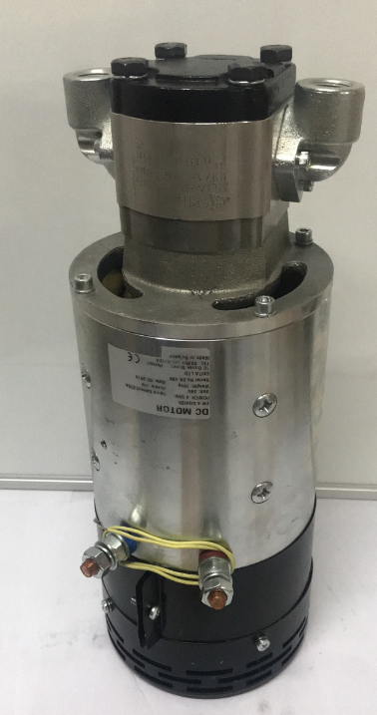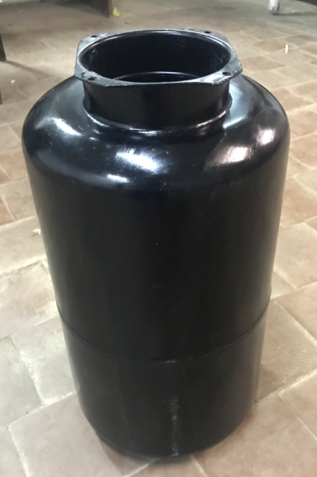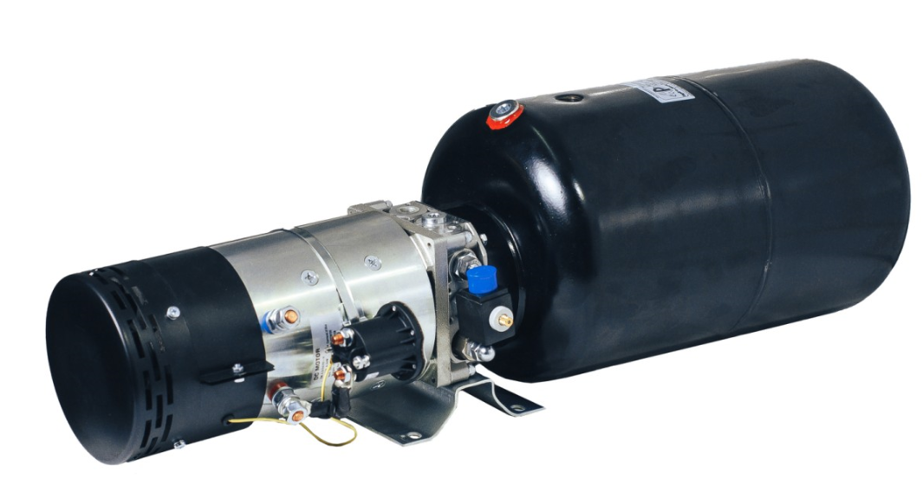

Характеристики:

- 24 В
- мотор 4,5 КВТ
- объем насоса 8,2 см3
- объем гидробака 20 л

Комплектация:

- мотор
- насос
- гидроба- распределитель
- стартовое реле
- пульт управления подъемом и опусканием кузова на 2 кнопки

